
ACTIVIDADES DE INTEGRACIÓN

- Relaciona cada trio de expresiones equivalentes, como en el ejemplo.
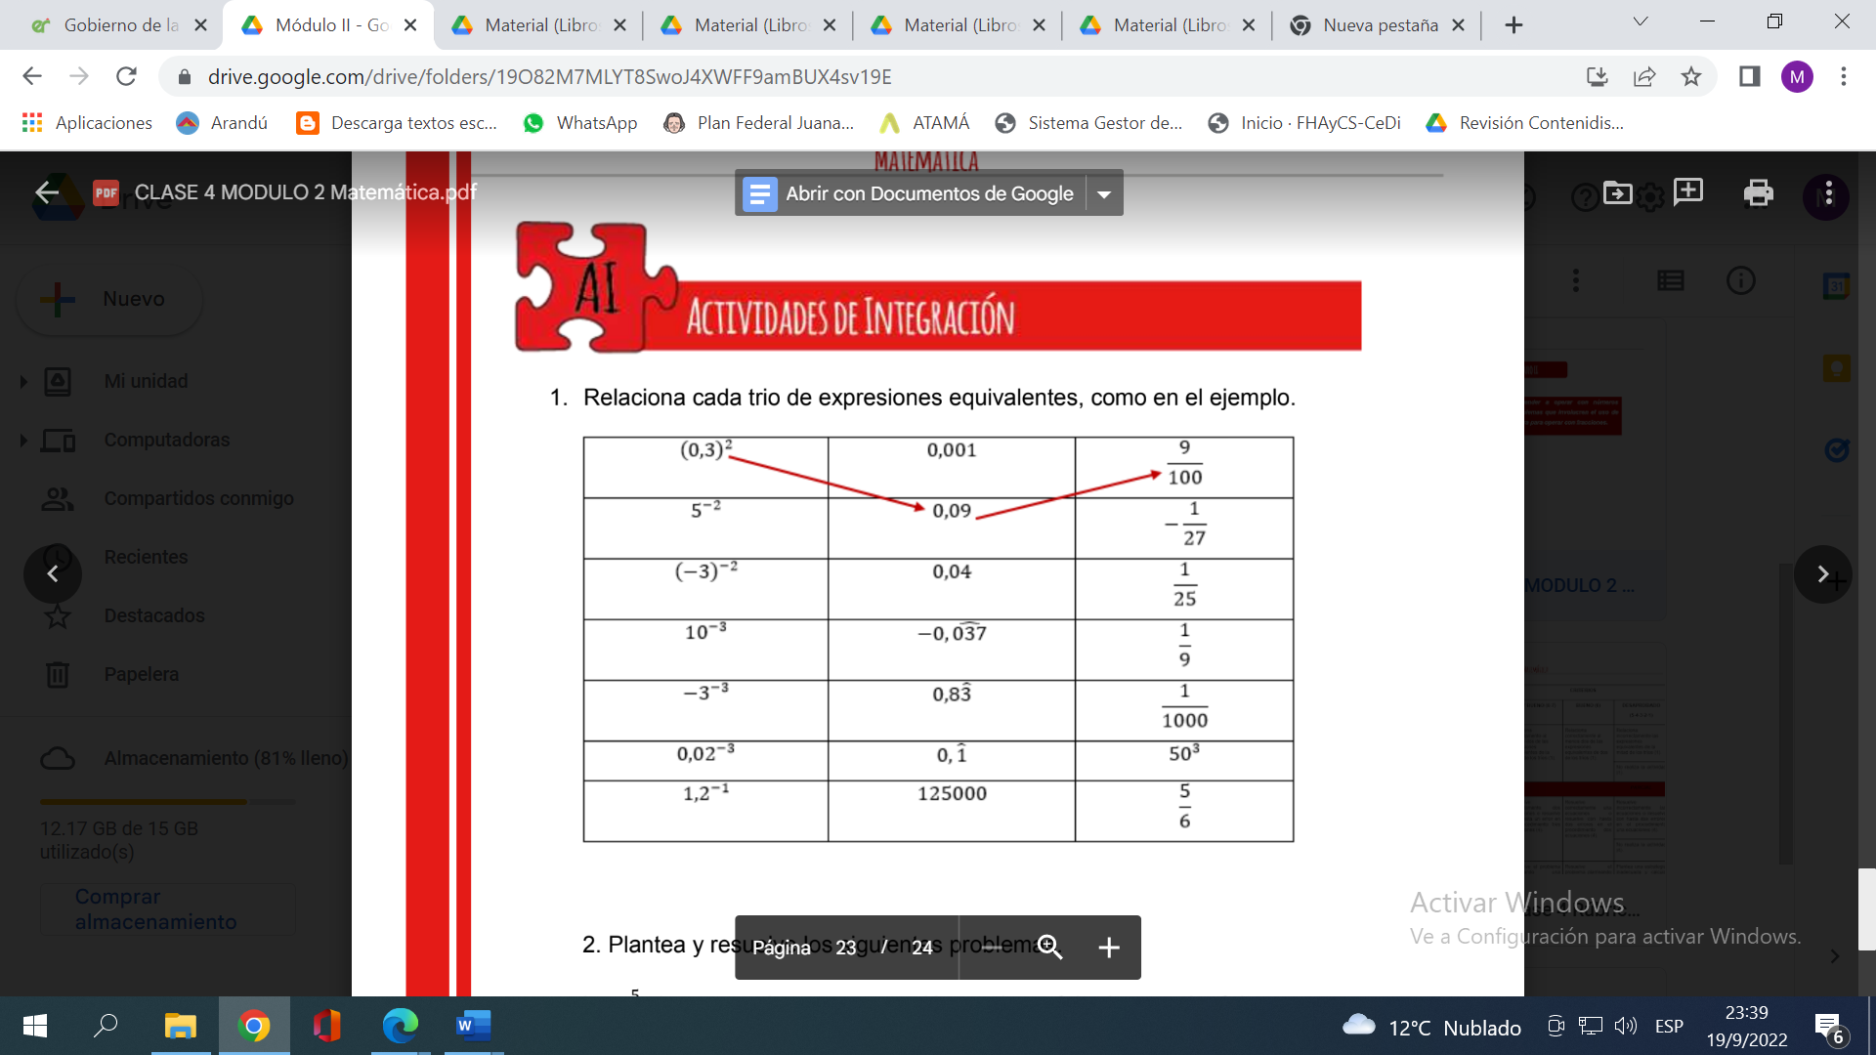
- Plantea y resuelve los siguientes problemas.
- Los $\frac{5}{8}$ de un camino en reparación están asfaltados y aún faltan reparar 225km. ¿Cuál es la longitud del camino?
- Julián entrena para una competencia y durante cinco días ha trotado en total 25km. En los primeros cuatro días trotó en promedio 4,8km por día. ¿Qué distancia recorrió el quinto día?
- Resuelve las siguientes ecuaciones:
$$a)\frac{2}{3}x-\frac{1}{8}=\frac{1}{4}$$ | $$b) \frac{2}{3}x^{2}-\frac{1}{8}=\frac{1}{4}$$ | $$c) \frac{2}{3}\left(x-\frac{1}{8}\right)=\frac{1}{4}$$ | $$d) \frac{2}{3}\sqrt{x}-\frac{1}{8}= \frac{1}{4}$$
- Resuelve las siguientes ecuaciones.
